PL GARAJE
El taller de tu iRacing · ajustes ocultos en español
MANUAL DEL USUARIO · versión 1.0 · español
Push & Lift · by ICONIC Competition Studio

Qué es
PL GARAJE es el taller de tu iRacing: abre y edita en español los ajustes que iRacing esconde en sus .ini (gráficos, FFB, cámara, spotter, audio, pits, replay, red…), con qué hace cada uno y qué poner. No toca el proceso de iRacing (seguro frente al anticheat): solo lee y escribe los archivos de configuración.
Importante: iRacing cerrado
Edita con iRacing cerrado y ábrelo después, para que tome los cambios y no los sobreescriba al salir.
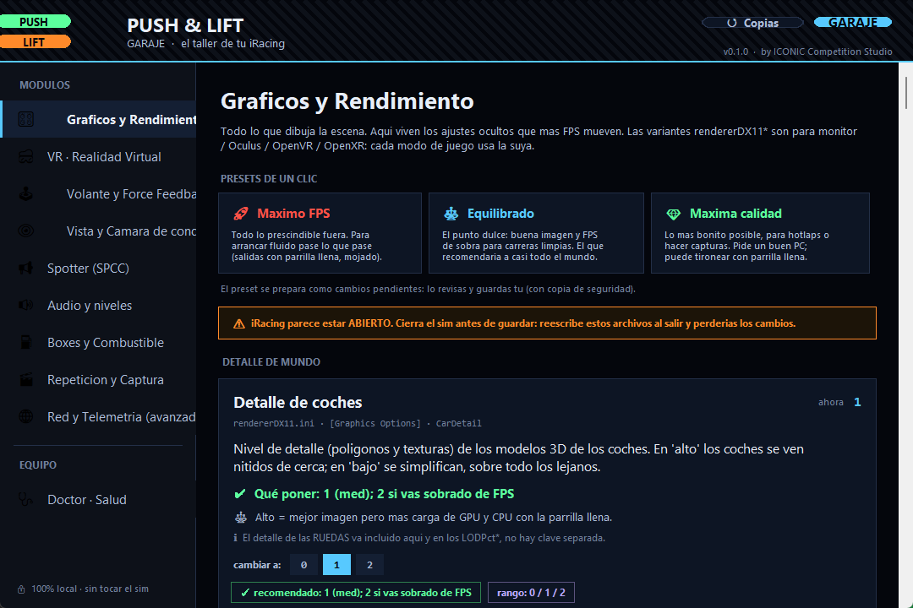
PL GARAJE: a la izquierda los temas; a la derecha cada ajuste explicado con «qué poner» y presets de un clic.

Cómo funciona
- Garaje encuentra tu carpeta Documents\iRacing y lee los .ini.
- Cambia lo que quieras y pulsa Revisar y guardar: verás un resumen de exactamente qué se va a cambiar antes de confirmar.
- Cada guardado hace una copia de seguridad; desde «Copias de seguridad» puedes restaurar cualquier archivo.

Referencia completa de ajustes
Todos los ajustes por tema, con qué hacen y el valor recomendado.

Graficos y Rendimiento
Todo lo que dibuja la escena. Aqui viven los ajustes ocultos que mas FPS mueven. Las variantes rendererDX11* son para monitor / Oculus / OpenVR / OpenXR: cada modo de juego usa la suya.
Ajuste | Qué hace | Recomendado
Detalle de coches | Nivel de detalle (poligonos y texturas) de los modelos 3D de los coches. En 'alto' los coches se ven nitidos de cerca; en 'bajo' se simplifican, sobre todo los lejanos. | 1 (med); 2 si vas sobrado de FPS
Poblacion de objetos | Cuantos objetos del entorno se dibujan: vallas, carteles, edificios, mobiliario de pista. | 1 (med)
Publico en gradas | Densidad del publico. 0 = gradas vacias. El publico son miles de objetos animados, asi que pesa mucho. | 0 o 1 para maximo FPS
Detalle de gradas | Detalle de las estructuras de las gradas (no el publico). | 1
Objetos de boxes | Detalle de carros, gatos, herramientas y equipo del pit lane. | 1
Vegetacion | Densidad de hierba y matojos sueltos alrededor de la pista. | 0 o 1
Detalle del evento | Cantidad de decorado propio del fin de semana de carrera (carpas, hospitality, etc.). | 1
Coches dibujados (pantalla) | Maximo de coches que se RENDERIZAN por camara. En una salida con parrilla grande, si esto es alto la GPU/CPU sufre un pico y da tirones. | 24 a 32
Coches en espejos | Maximo de coches dibujados en CADA espejo. El espejo renderiza la escena otra vez, asi que los coches de detras se pintan dos veces. | 8 a 16
Objetos de boxes dibujados | Maximo de objetos de pit renderizados por camara. | 30
Objetos de boxes en espejos | Maximo de objetos de pit dibujados en los espejos. | 4
Espejos de cabina reales | Cuantos espejos fisicos del habitaculo se renderizan. Cada espejo es una VISTA COMPLETA extra de la escena: de lo mas caro que hay. | 0 (con espejo virtual) o 1
Espejo virtual | Activa la barra de espejo virtual en lo alto de la pantalla. Mucho mas barata que los espejos reales de cabina. | 1
Detalle en espejos | 0 = baja, 1 = alta calidad de lo que se refleja en los espejos. | 0 para FPS
Detalle de sombras | 0 = menos sombras, 1 = maximas. Las sombras son de los efectos mas caros del motor. | 0 para FPS, 1 para calidad
Sombras dinamicas de coches | Los coches proyectan su sombra en movimiento (solo de dia). | 0 para FPS
Resolucion sombras dinamicas | 0=512px ... 4=8192px por cada mapa de sombra dinamica. | 1 (1024)
Resolucion sombras estaticas | Resolucion de las sombras del escenario fijo (edificios, arboles). | 2 (2048)
Sombras (shadow map) | Interruptor general del sistema de sombras por mapa. | 1
Calidad de shaders | Calidad de los materiales, reflejos y respuesta a la luz de todas las superficies. | 2 (alta)
Oclusion ambiental (SSAO) | Anade sombreado de contacto en huecos, esquinas y donde los objetos se juntan. Da sensacion de profundidad. | 0 para FPS
Reflejos en pantalla (SSR) | Reflejos sobre el asfalto mojado y la carroceria. 0=off, 1=media res, 2=completa. | 0 (o 1 si corres en lluvia)
Desenfoque de movimiento | Difumina la imagen segun la velocidad. 0=off ... 4=ultra. | 0
Profundidad de campo | Desenfoca el fondo, sobre todo en repeticiones cinematograficas. | 0
Distorsion por calor | Ondas de aire caliente saliendo de motores y escapes. | 0 para FPS
Nitidez | Realza los bordes para compensar el emborronado de FXAA/SMAA o del escalado. | 1 si usas escalado
Metodo de anti-aliasing | Como se suavizan los dientes de sierra. 0=ninguno, 1=MSAA, 2=FXAA, 3=SMAA. MSAA es el mas nitido pero el mas caro; FXAA/SMAA son baratos pero emborronan. | 1 (MSAA) o 3 (SMAA)
Muestras de MSAA | Cuantas muestras usa el MSAA. Mas = bordes mas limpios. | 2 o 4
Renderizado HDR | Renderiza en alto rango dinamico. Solo aporta si tu pantalla es HDR real. | 0 salvo pantalla HDR
Sincronizacion vertical | 0 = permite tearing (mas responsivo), 1 = fija los FPS al refresco del monitor (sin cortes pero anade latencia). | 0
Limitar FPS | Activa el limitador de fotogramas (usa DesiredFPSLimit). | 1
Limite de FPS | FPS maximos cuando el limitador esta activo. | = Hz del monitor
Escalado de resolucion | Renderiza a menos resolucion y reescala a tu pantalla. 0=off. | 0 en monitor potente; valorar en VR
NVIDIA Reflex | Reduce la latencia entre mover el volante y verlo en pantalla, en GPUs NVIDIA. | 1 con NVIDIA
VRAM a usar (MB) | Maxima memoria de video que iRacing puede consumir. | cercano a tu VRAM real
Texturas de coche 2K | 1 = pinturas de coche a 2048px (nitidas), 0 = 1024px. | 1 si vas sobrado de VRAM
Arboles simples | Usa arboles de baja calidad. | 1 para FPS
Detalle de particulas | Cantidad de particulas: humo, gravilla, spray de lluvia. | 1 (med)
Particulas a resolucion completa | Renderiza las particulas a plena resolucion en vez de a media. | 0 para FPS

Volante y Force Feedback
Comportamiento global del force feedback, TrueForce (Logitech) y bass shakers, mas la calibracion de tus ejes. OJO: la FUERZA/GANANCIA principal del FFB es por-coche y se ajusta en el sim; aqui esta el comportamiento del sistema.
Ajuste | Qué hace | Recomendado
FFB interpolado a 360 Hz | Envia force feedback a 360 Hz mediante interpolacion si tu base lo soporta, en vez de a la tasa base. | 1
Desactivar auto-centrado | Apaga el muelle de auto-centrado que Windows impone a algunos volantes. | 1
Muelle de centrado (%) | Porcentaje de muelle de centrado estatico. -1 = apagado. | -1 (off)
Tipo de amortiguacion | Efecto de damper del volante: 0=Damper, 1=Inertia, 2=Friction. | 0 (Damper)
Saturacion del damper | Intensidad del efecto de amortiguacion. | segun gusto/base
Slider de damping = friccion | Si el slider de damping del sim ajusta el efecto de friccion (1) o el damping interno de la base (0). | 1
Proteccion anti-embalamiento | Detecta cuando el volante se mueve demasiado rapido (oscilacion peligrosa) y corta las fuerzas. | 1
Conexion en caliente USB | Permite conectar/desconectar dispositivos USB sin reiniciar. | 1 (0 si hay desconexiones)
Anti-rebote del cambio secuencial (ms) | Retardo en ms para evitar dobles cambios en el shifter secuencial. | 80
Reiniciar FFB al actualizar | Reinicia siempre la fuerza al actualizarla; util si el volante se queda 'flojo' tras un rato. | 1
Vibraciones TrueForce | Activa las vibraciones estilo TrueForce (Logitech) generadas por audio/fisica. | segun tu volante
TrueForce por fisica | 1 = genera vibraciones desde la fisica del coche, 0 = desde el audio del juego. | 1
TrueForce: derrape (dB) | Cuanto sube/baja el efecto de deslizamiento de neumatico en TrueForce. | a gusto
TrueForce: textura de asfalto (dB) | Intensidad de la vibracion de la textura de la carretera. | bajo

Vista y Camara de conduccion
Campo de vision (FOV), posicion de la cabeza, movimiento del casco y el espejo virtual. Ajustar bien el FOV es de lo que mas mejora la sensacion de velocidad y referencia.
Ajuste | Qué hace | Recomendado
FOV de conduccion (grados) | Campo de vision horizontal desde la cabina. El FOV 'correcto' depende del tamano de tu pantalla y la distancia a la que te sientas. | calcular por tu setup (tipico 85-100 en monitor)
FOV del espejo virtual | Angulo de vision del espejo virtual superior. | 40
Altura de la vista | Desplaza la vista de conduccion arriba/abajo para ver mejor el salpicadero o mas pista. | a gusto
Altura del piloto | Sube o baja la posicion de los ojos del piloto (aprox +/- 5 cm). | a gusto
Angulo de mirar a los lados | Cuantos grados gira la cabeza al pulsar mirar izquierda/derecha. | 65
Bamboleo del casco | Cuanto se mueve la cabeza del piloto al pasar por bordillos y baches (0 a 1 = 0% a 100%). | bajo si te mareas
Cabeza nivelada con horizonte | Porcentaje en que la cabeza se mantiene nivelada con el horizonte cuando el coche se inclina. | 0 a 0.5
Reset sale del coche en el box | Si pulsas <reset> estando parado en tu plaza de boxes, salta directamente fuera del coche. | 1
Cajita de velocidad y marcha | Muestra u oculta la cajita del sim con velocidad / marcha / pedales. Si usas Push & Lift, puedes quitarla y ganar pantalla limpia. | 0
Reloj para sincronizar video | Un reloj en pantalla pensado para sincronizar una grabacion externa con el replay. | 0

Spotter (SPCC)
Que te canta el spotter automatico y con cuanto detalle. Todo son interruptores de avisos.
Ajuste | Qué hace | Recomendado
Spotter activado | Interruptor general del spotter automatico. | 1
Avisar coche al lado desde la salida | Empieza a cantar 'coche a tu lado' en cuanto sale la verde. | 1
Margen de 'coche libre' (m) | Cuanto espacio (delante y detras, en metros) deja antes de decir que estas libre. | 0.25 a 0.5
Avisar incidentes | Canta incidentes y salidas de pista cercanas. | 1
Avisar meteo entrante | Avisa cuando viene o se va la lluvia, o cambia de intensidad. | 1
Recordatorio de datos de combustible | Te recuerda dar vueltas para calcular consumo y avisa cuando ya tiene datos. | 1
Cantar tu tiempo cada vuelta | Dice tu tiempo de vuelta al cruzar meta cada vuelta. | 0
Avisar acercamiento/alejamiento | Avisa cuando el coche de delante/detras por posicion se acerca o se aleja. | 1
Avisar coche mas rapido detras | Avisa cuando un coche de clase mas rapida va a doblarte. | 1
Silenciar si hay spotter humano | Calla al spotter automatico si tienes un spotter humano en directo. | 1

Delta y coche fantasma
La barra de delta del sim y el coche fantasma de referencia. Aqui se ajusta contra que vuelta comparas, el rango de la barra y si quieres un coche 'fantasma' en pista para seguirlo.
Ajuste | Qué hace | Recomendado
Vuelta de referencia del delta | Contra que vuelta compara la barra de delta del sim mientras ruedas. 0 la desactiva; cada numero es un tipo de referencia (mejor vuelta, ultima, optima...). | 9
Coche fantasma en pista | Dibuja un coche 'fantasma' de tu vuelta de referencia EN PISTA para que corras contra el, como en los juegos de consola. No esta disponible en todas las sesiones. | 1
Fantasma transparente de cerca | Hace mas transparente el coche fantasma cuando estas pegado a el, para que no te tape la frenada. | 1
Rango del delta en circuito (s) | Cuantos segundos de diferencia representa la barra de delta entera en circuitos. Mas bajo = la barra se mueve mas y se ve mejor la diferencia pequena. | 2.0
Rango del delta en ovalo (s) | Lo mismo que el anterior pero para ovalos, donde las diferencias por vuelta son mucho mas pequenas. | 0.5
Apagar delta en la salida | Apaga el delta automaticamente al empezar la carrera (para que no te distraiga en la salida); luego puedes volver a encenderlo. | 1

Audio y niveles
Mezcla de sonido en decibelios: motor, neumaticos, viento, lluvia, choques, UI, voz. Todos son ajustes de volumen relativo en dB (0 = sin cambio).
Ajuste | Qué hace | Recomendado
Volumen maestro (dB) | Volumen general del sim. | 0
Volumen del motor (dB) | Ajuste de volumen del motor. | -4 aprox
Volumen de neumaticos (dB) | Volumen del chirrido/deslizamiento de las gomas. | 0 o mas
Volumen del viento (dB) | Ruido de aire segun velocidad. | -4 aprox
Volumen de golpes (dB) | Volumen de choques y roces. | a gusto
Volumen de lluvia (dB) | Volumen del agua/lluvia. | a gusto
Volumen del spotter (dB) | Volumen de las llamadas del spotter. | -7 aprox
Volumen de la interfaz (dB) | Sonidos de clicks y avisos de la UI. | -13 aprox

Boxes y Combustible
Automatismos del pit stop. OJO: fueldata.ini son DATOS de consumo por coche/pista que iRacing calcula solo; en el panel se MUESTRAN (util para estrategia) pero no se editan a mano.
Ajuste | Qué hace | Recomendado
Autofuel por defecto | Activa por defecto el calculo automatico de repostaje. | 1
Margen de autofuel (vueltas) | Vueltas de seguridad que anade el autofuel al reposte. | 1
Fast repair automatico | Pide fast repair automaticamente al salir de boxes. | 0 (a gusto)
Servicio completo automatico | Pide servicio completo de pit automaticamente al salir del box. | 1
Aplicar setup solo (garaje) | En el garaje del sim, pulsa APPLY automaticamente tras 5 segundos sin tocar nada — no se te olvida aplicar el setup. | 1

Repeticion y Captura
Grabacion de repeticiones, uso de memoria/disco y captura de video.
Ajuste | Qué hace | Recomendado
Spooling de replay a disco | Permite volcar la repeticion a disco para grabar sesiones muy largas sin llenar la RAM. | 1
Buffer de spool (%) | Porcentaje de la memoria permitida que se usa como buffer de spool. | 25
Minimo de disco libre (MB) | No activa el spooling si hay menos de estos MB libres. | 1024
Preguntar guardar al salir | Pregunta si guardar la repeticion al salir con el boton Quit. | a gusto
Pausar replay al salir del coche | Pausa la repeticion cuando sales del coche. | a gusto

Red y Telemetria (avanzado)
Ajustes de red y de grabacion de telemetria a disco. Zona avanzada: tocar solo con criterio.
Ajuste | Qué hace | Recomendado
Grabar telemetria a disco | Graba la telemetria (.ibt) al disco para analizarla luego (MoTeC, etc.). | a gusto
Periodo de info de sesion (s) | Segundos entre volcados de informacion de sesion en la telemetria. | 10
Descubrimiento dinamico de MTU | Ajusta dinamicamente el tamano de paquete de red (MTU). | dejar como esta
Grabar telemetria al entrar al coche | Empieza a grabar telemetria (.ibt) automaticamente cada vez que entras al coche. Ideal para analizar luego (Garage 61, MoTeC...) sin acordarte de darle a grabar. OJO: llena disco con el tiempo. | 1
Limitar tamano de telemetria | Mantiene cada archivo de telemetria por debajo de ~100 MB. | 0
Telemetria a 360 Hz | Graba algunos canales a 360 Hz en vez de 60 Hz (mas detalle para analisis fino de frenadas y bordillos). | 0
Avisos de incidente en pista | Muestra los mensajes de incidente (x1, x2, x4) mientras conduces. | 1

Problemas y soluciones
▸ Cambié un ajuste y no cambia nada en iRacing
Edita con iRacing cerrado y ábrelo después. Si iRacing está abierto al guardar, al salir sobrescribe tus cambios.
▸ No encuentra la carpeta de iRacing
Ábrela a mano cuando te lo pida (normalmente Documentos\iRacing).
▸ Toqué algo y va peor
Ve a Copias de seguridad y restaura ese archivo: vuelve exactamente a como estaba.
▸ ¿Es seguro? ¿me pueden banear?
Sí es seguro: Garaje NO toca el juego en marcha, solo los .ini con iRacing cerrado.

